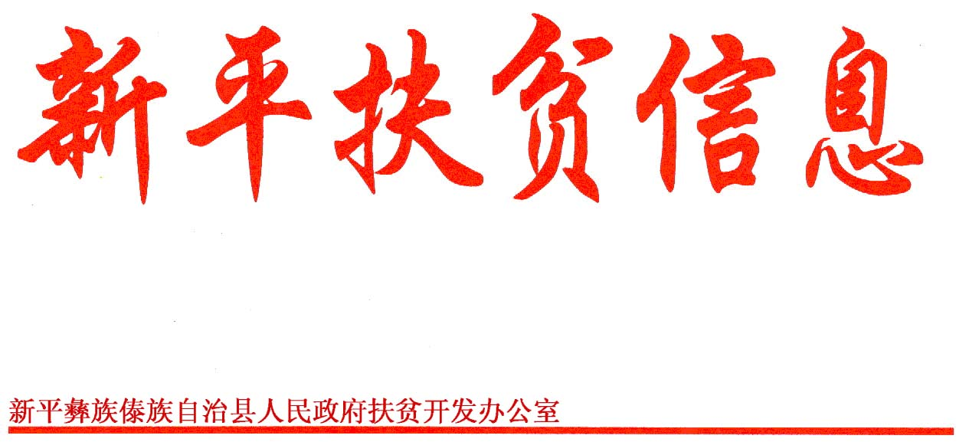

二〇一八年三月五日

第八期

新平县扶贫办

传达学习县委书记李永忠在县纪委十二届三次全会上的讲话精神

3月5日上午，新平县扶贫办组织学习李永忠书记在县纪委十二届三次全会上的讲话《以永远在路上的韧劲和执着坚定不移推动全面从严治党向纵深发展》精神及《中国共产党新平彝族傣族自治县第十二届纪律检查委员会第三次全体会议决议》，会议由党支部书记高红文同志主持，全体干部职工参加学习。

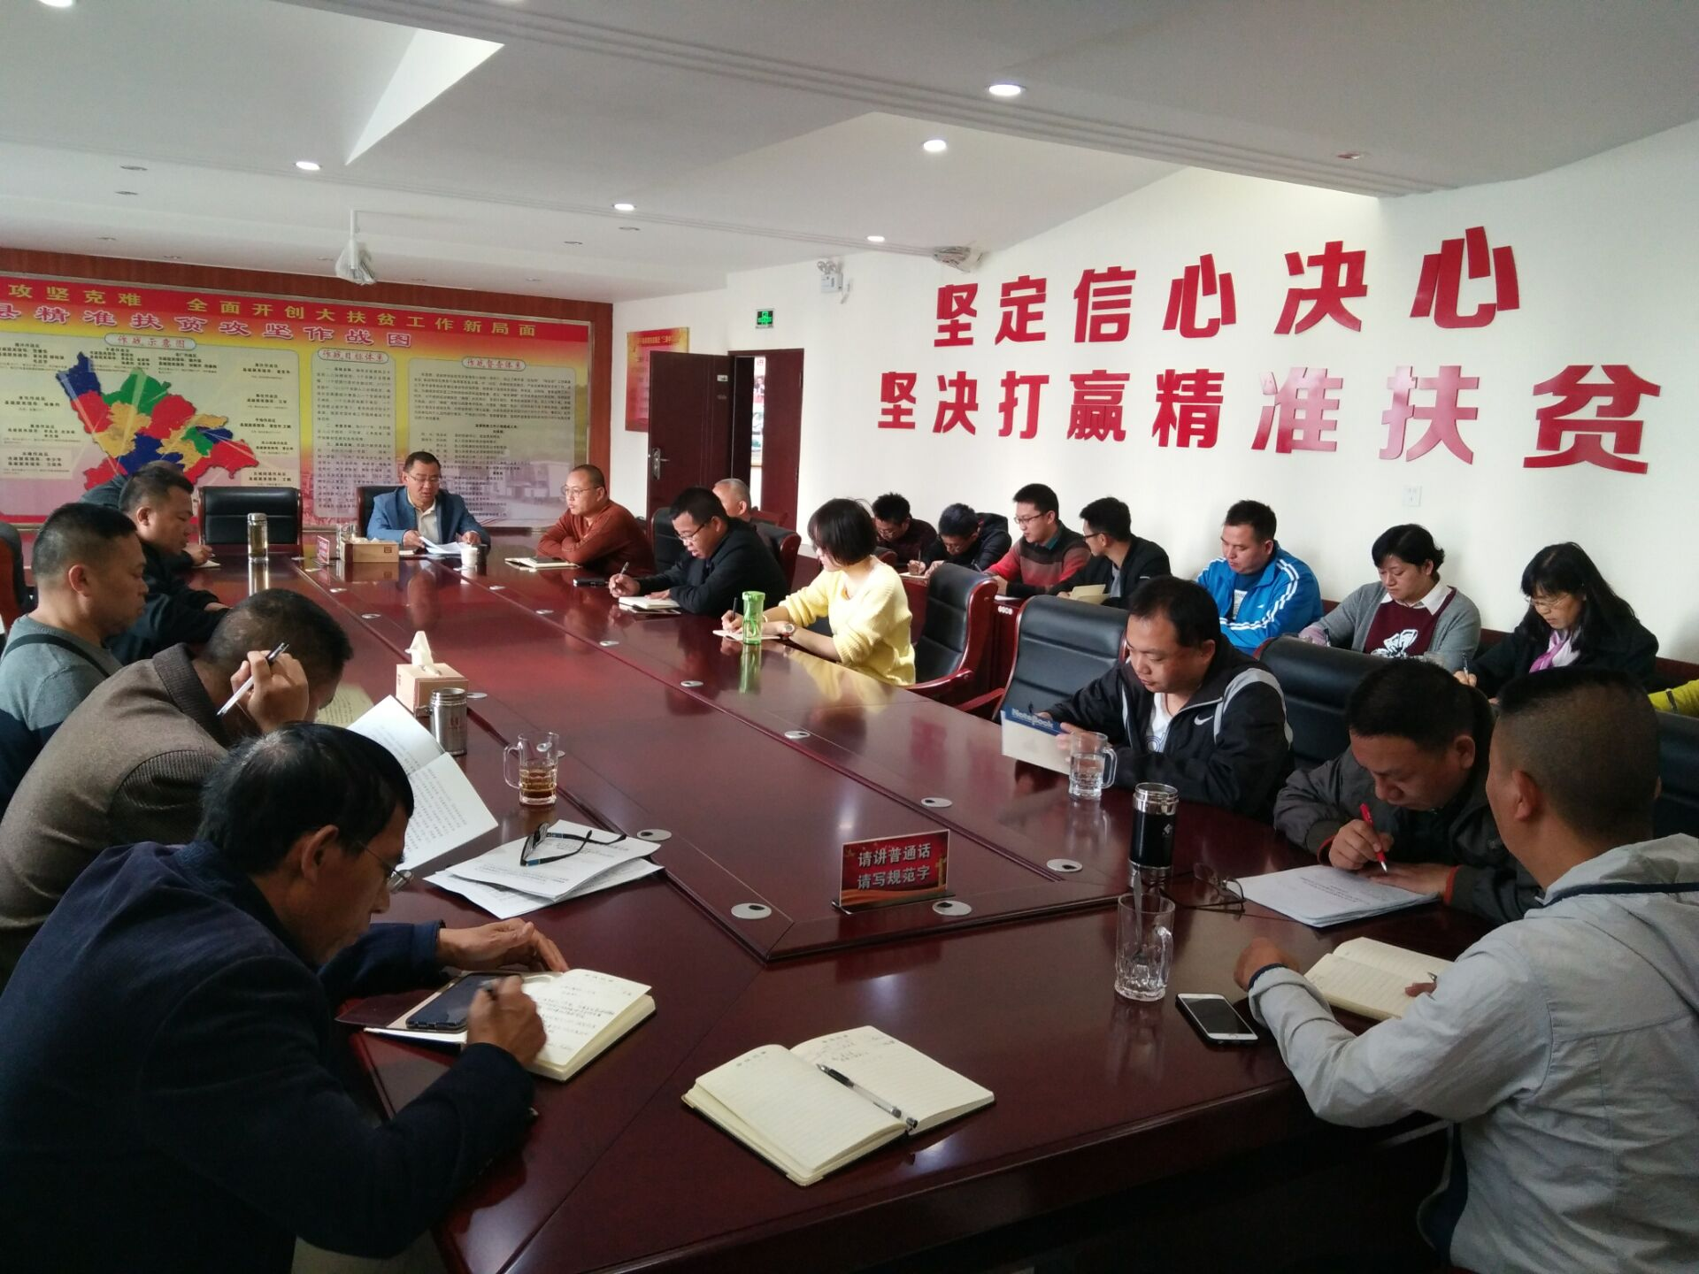

会上，高书记传达学习了李永忠书记在县纪委十二届三次全会上的讲话《以永远在路上的韧劲和执着坚定不移推动全面从严治党向纵深发展》精神及《中国共产党新平彝族傣族自治县第十二届纪律检查委员会第三次全体会议决议》，会议强调，一是深入学习贯彻习近平总书记全面从严治党重要思想，始终保持永远在路上的冷静清醒和坚韧执着；二是深刻把握全面从严治党取得的“六个相统一”重要经验，深刻把握“从作风建设永远在路上”到“党风廉政建设和反腐败斗争永远在路上”，再到“全面从严治党永远在路上”的重要论述，切实增强纵深推进全面从严治党的责任感和紧迫感；三是深入推进全面从严治党，要以习近平新时代中国特色社会主义思想为指导，不停步、不松劲，再出发、再创业，不断开创党风廉政建设和反腐败工作新局面、坚定不移推动全面从严治党向基层延伸。

最后要求，全体干部职工要认真学习贯彻李永忠书记在县纪委十二届三次全会上的讲话精神，要强化思想理论武装，把学习宣传贯彻讲话精神不断引向深入。